

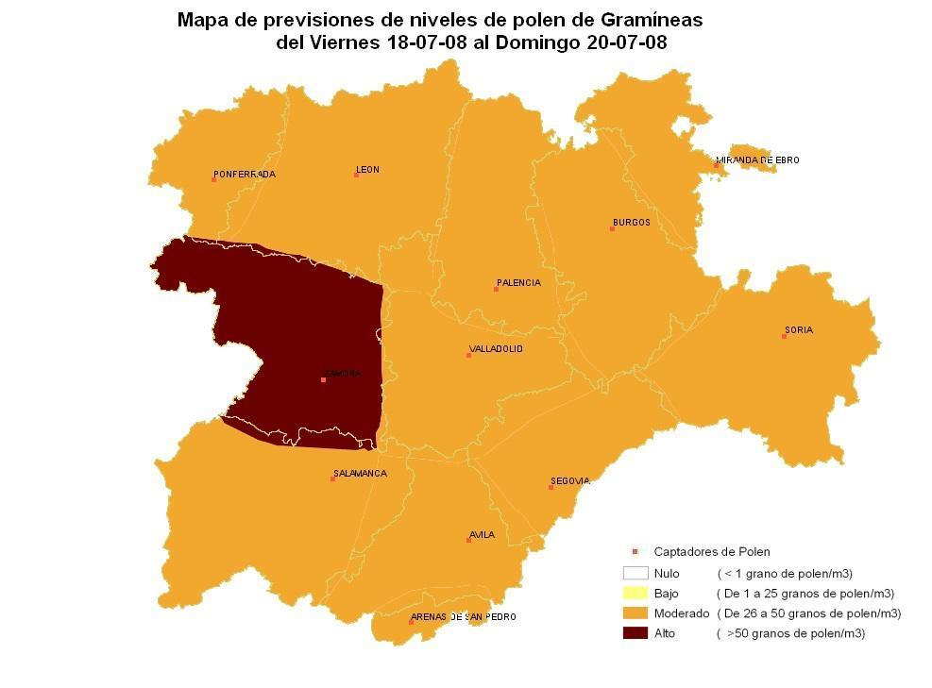

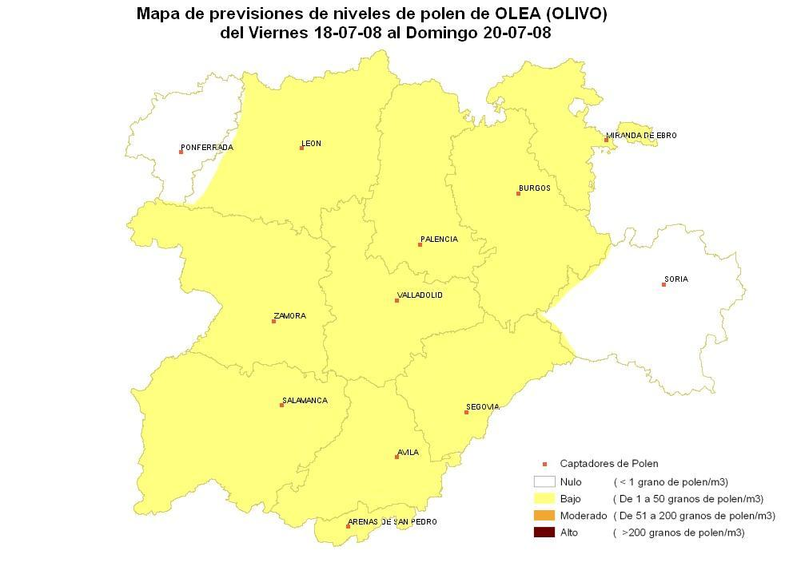

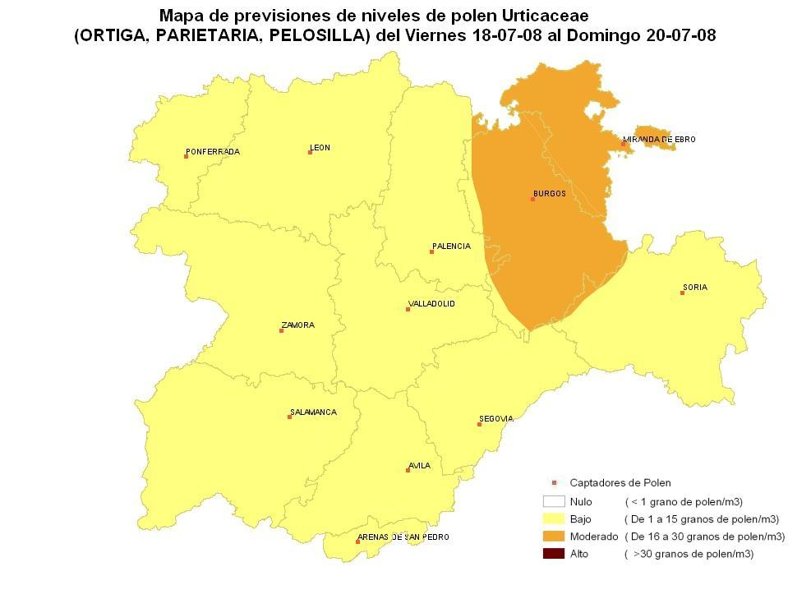
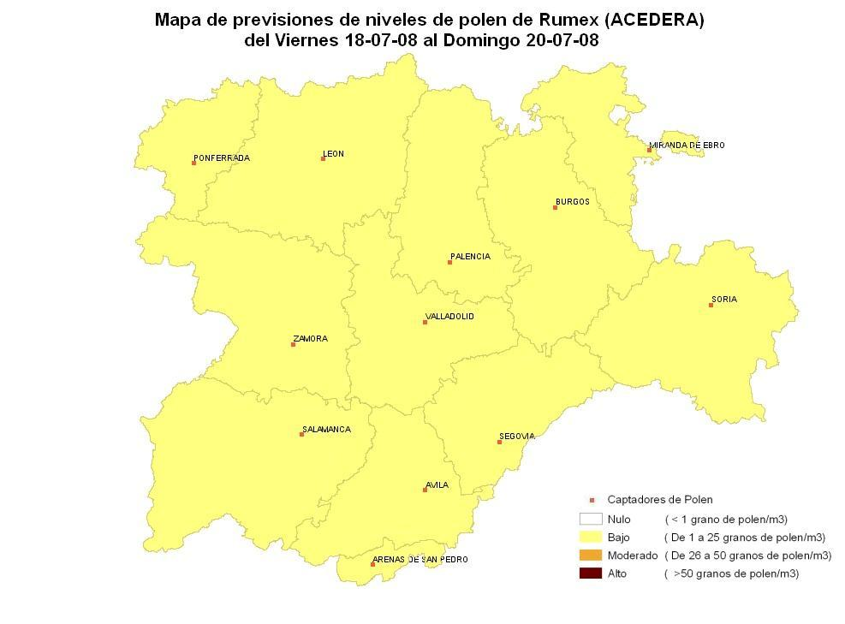

FICHA PREVISIONES POLEN SEMANALES
Previsiones de niveles de polen del viernes 18-07-08 al domingo 20-07-08
ESTACIÓN DE MEDIDA | Gramíneas | Plantago (LLANTÉN) | Rumex (ACEDERA) | Urticaceae (ORTIGA, PARIETARIA, PELOSILLA) | Olea (OLIVO)
Arenas de San Pedro | MODERADO | BAJO | BAJO | BAJO | BAJO
Ávila | MODERADO | BAJO | BAJO | BAJO | BAJO
Burgos | MODERADO | BAJO | BAJO | MODERADO | BAJO
León | MODERADO | BAJO | BAJO | BAJO | BAJO
Miranda de Ebro | MODERADO | BAJO | BAJO | MODERADO | BAJO
Palencia | MODERADO | BAJO | BAJO | BAJO | BAJO
Ponferrada | MODERADO | BAJO | BAJO | BAJO | NULO
Salamanca | MODERADO | BAJO | BAJO | BAJO | BAJO
Segovia | MODERADO | BAJO | BAJO | BAJO | BAJO
Soria | MODERADO | BAJO | BAJO | BAJO | NULO
Valladolid | MODERADO | BAJO | BAJO | BAJO | BAJO
Zamora | ALTO | BAJO | BAJO | BAJO | BAJO

Más información en el PORTAL DE SANIDAD:

